情報モラル啓発資料⑥（家庭啓発用） 〜個人情報と著作権ついて〜
別紙３
学校便りや学級通信、学校ＨＰ等に、以下の資料をコピー＆ペーストして活用してください。編集可能なテキストと、そのまま貼り付けられる画像を以下に準備しています。テキストについては、必要に応じて内容を編集されて構いませんので、積極的に活用してください。
↓ 編集可能テキスト ↓
インターネットを使う上で気をつけるべき情報の取り扱いについて
インターネットを使う上で気をつけなくてはいけないのが、情報の取り扱いについてです。中でも特に重要な個人情報と著作権の２つについて、ご紹介します。ぜひ、ご家庭でも話題に挙げてください。

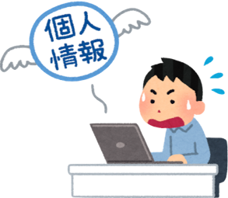
個 人 情 報 に つ い て
個人情報とは特定の個人を識別できる情報のことで、単体で個人を識別できるもの(氏名、住所、顔写真など)だけでなく、他の情報と照合することで識別が可能になるもの(運転免許証やパスポートの番号、メールアドレスなど)も含まれます。つまり、その人に関する情報はすべて個人情報になりうるということです。
◆個人情報を取り扱う際の注意点
・個人情報を取得し利用する際は目的を伝え、勝手に使わない。
・取得した個人情報を利用目的以外に使わない。
・個人情報を第三者に提供する際は、予め本人の同意を得る。
・個人情報を安易にインターネット上にのせたり、入力したりしない。

著 作 権 に つ い て
誰かが創作した著作物には著作権が存在します。
それは商品として売られているものにかぎった話では
ありません。
誰かがＳＮＳ上に投稿した写真も、児童生徒が描い
た絵も著作物であり、著作者の許可なく使うと、著作
権の侵害となる可能性があります。

【児童生徒が陥りがちな「著作権」トラブル】
・テレビの録画番組等を動画サイトにアップロードする。
・ＳＮＳの自分のアイコンに、アニメのキャラクター等の画像を使用する。
・ガイドラインを確認せずに、ゲーム実況動画をアップロードする。 など

☆〔参考〕「公益社団法人著作権情報センター｣のサイト☆
『みんなのための著作権教室』
http://kids.cric.or.jp/index.html

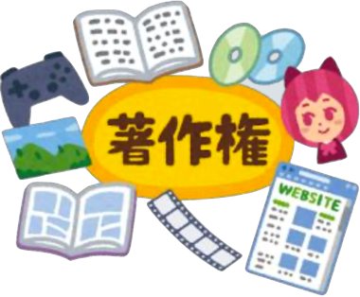

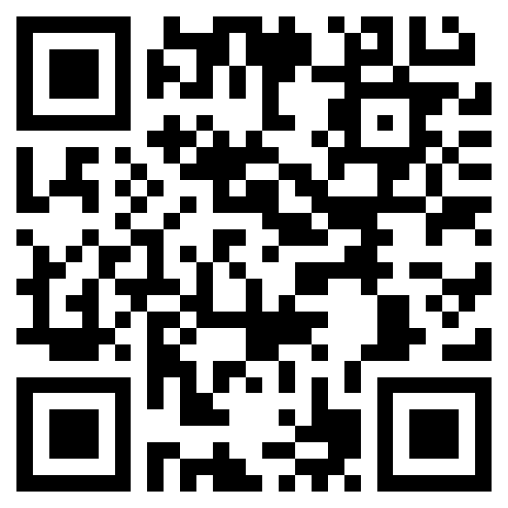

↓ 画 像 ↓
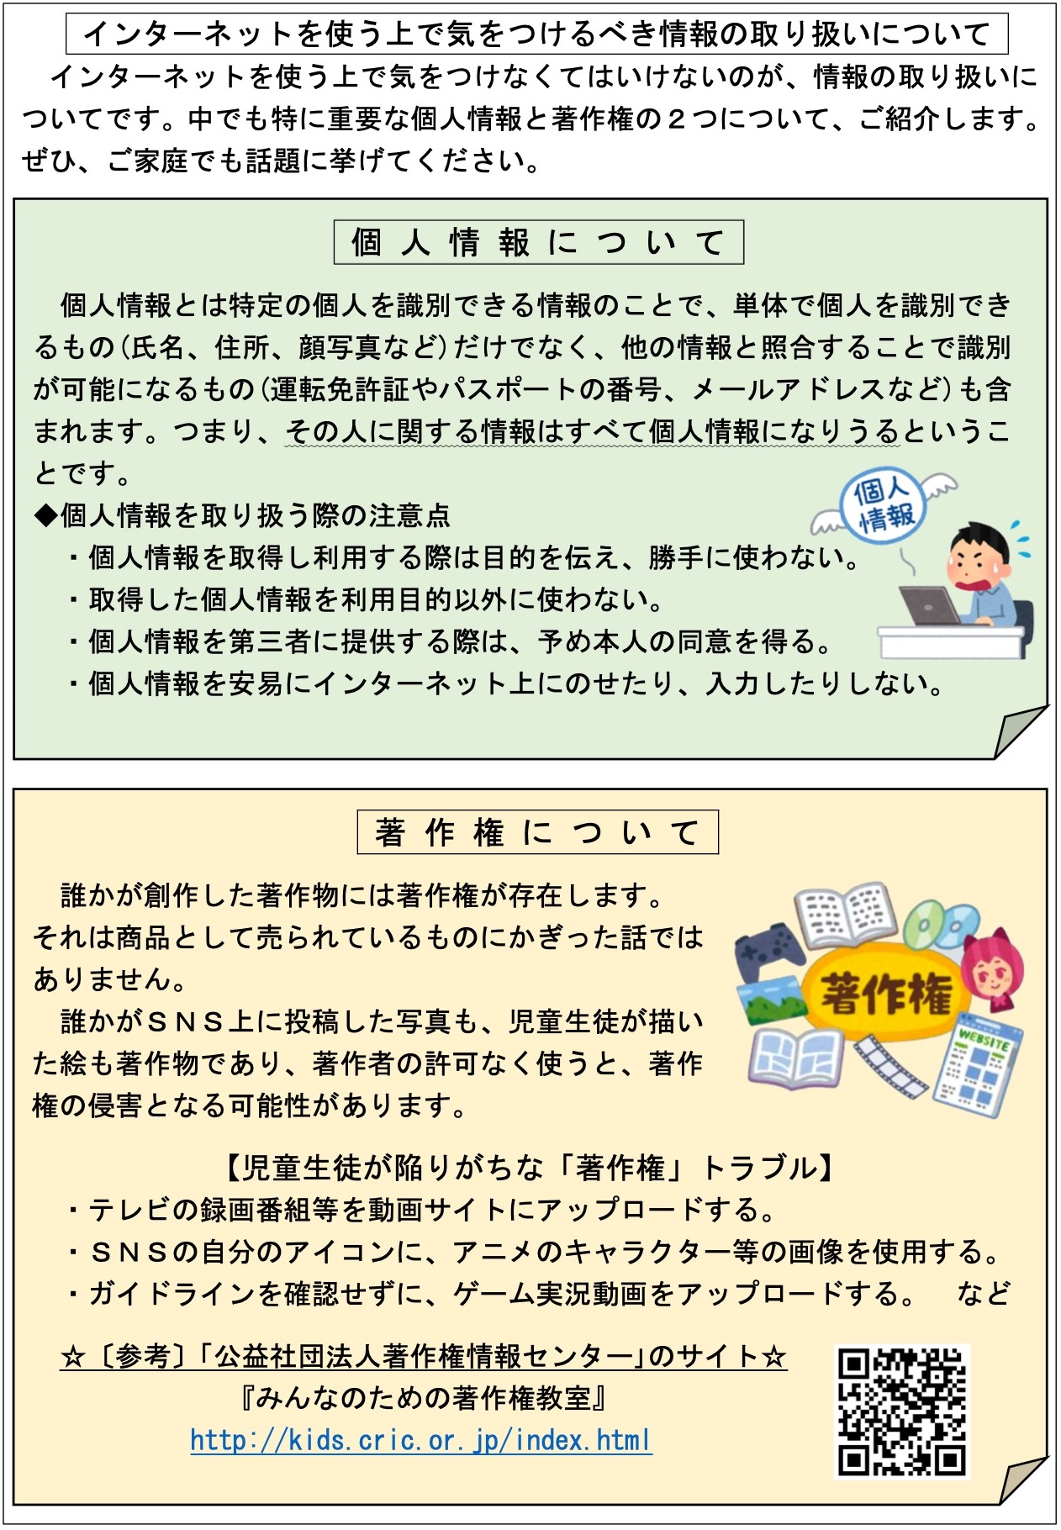

保護者の皆様へ
印刷用
子供たちの安全なインターネット利用のために
〜個人情報と著作権について〜
熊 本 県 教 育 委 員 会

